**ŽILINSKÁ UNIVERZITA V ŽILINE**

FAKULTA RIADENIA A INFORMATIKY

**Projekt 3**

**Distribuovaná sieť inteligentných snímačov**

*Komunikácia pre kameramanov*

Tomáš Klein

Garant: prof. Ing. Juraj Miček, PhD.

Študijný odbor: Počítačové inžinierstvo

Študijná skupina: 5ZF021

Číslo predmetu: 5IP1P3

Žilina, 2019

# ****Obsah****

Obsah 2

Úvod 3

Analýza riešenia 4

RF komunikácia v pásme ISM 5

Riadiaca jednotka 6

Signalizačná jednotka 7

Bluetooth modul 8

Android aplikácia 9

Záver 10

Odkazy 11

# Úvod

Zadanie našej projektovej výučby rozvíjame už od predmetu Projekt 1. V ňom sme podľa zadania skúmali možnosť komunikácie pomocou ISM pásma, využiteľnú napríklad pri zasielaní dát zo vzdialených senzorov riadiacej jednotke. Ako výsledok prvého projektu sme uviedli funkčný prototyp komunikácie. V druhom projekte sme špecifikovali presné zadanie aplikácie, ktorú by sme chceli využívať s možnosťou preniesť obsah projektovej výučby do zadania diplomovej práce. Ako špecifickú aplikáciu sme nakoniec vybrali zadanie – komunikácia pre kameramanov, kde sme z prvého projektu využili najmä skúsenosti a vedomosti práve ohľadom RF komunikácie, na ktorej je postavený aj náš terajší projekt. Hlavnou myšlienkou a zadaním je vytvoriť komunikačné zariadenie pre organizáciu a koordinovanie práce viacerých kameramanov. Najdôležitejším komunikačným kanálom je svetelná signalizácia, ktorá predáva informácie o aktuálnom stave kamery. Systému bude obsahovať jednu riadiacu jednotu – vysielač a minimálne dve signalizačné jednotky – prijímače. Ako dodatočnú funkcionalitu, by sme chceli pridať možnosť zobrazovania stavu kamier a textových správ na grafickom displeji. Úspešným výsledkom našej projektovej výučby bude možnosť využiť tieto podklady pri vypracovaní diplomovej práce.

Obsah projektu:

* Analýza problému a výber vhodného riešenia,
* výber technických prostriedkov (špecifikácia komunikačného modulu a mikrokontroléra),
* návrh obvodového riešenia,
* návrh programového vybavenia a jeho implementácia,
* testovanie a overenie riešenia.

# Analýza riešenia

Ako základnú schému riešenia si môžeme položiť vysielač a prijímače komunikujúce obojsmerne v ISM pásme. Frekvencia a rýchlosť komunikácie sa budú odvíjať od vybraného komunikačného modulu. Riadiaca jednotka alebo inak vysielacie zariadenie bude zberať a vyhodnocovať údaje zo zariadenie spravujúceho videosignál posielaný od kameramanov   
(odborný názov - videostrižňa). Zber bude vykonávať na štandardizovanom porte tohto zariadenia, kde každá kamera má vlastný konektor a nastavením úrovne na danom jednotlivom zariadenie informuje o stave kamery. Riadiaca jednotka takisto bude obsahovať bluetooth modul, ktorý bude komunikovať s Android aplikáciou, ktorá bude mať za úlohu zasielať textové správy kameramanom. Tu implementujeme takisto obojstrannú komunikáciu pre možnosť dodatočného pridania odpovede zo strany kameramanov. Poslednou časťou sú signalizačné jednotky, ktoré prijaté dáta z riadiacej jednotky vyhodnotia a zobrazia. V prípade zmeny alebo obnovy stavu kamier sa rozsvieti príslušná LED a číslo aktívnej kamery sa zobrazí na grafickom displeji. Textové správy budú posielané v dvoch druhoch. Prvým bude preddefinovaná správa, ktorá bude uložené v pamäti signalizačného zariadenia, čo umožní prenášať len identifikátor danej správy, čo má za následok redukciu prevádzky v pásme ISM. Druhý typ správ budú nepripravené správy. V tomto prípade bude prenášaná správa obsahovať celý text, čo môže mať negatívny vplyv na komunikáciu. Implementácia tejto možnosti je ale nutná, pretože nie je možné zadefinovať všetky druhy správ. Celkové vyhotovenie by malo byť čo najjednoduchšie s čo najväčšou možnosťou rozšírenia funkcionality do budúcnosti.

- smer komunikácie

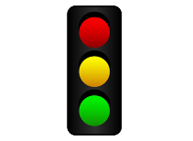

*Android aplikácia*

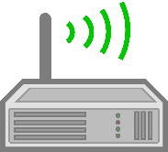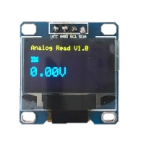



*Signalizačná jednotka*

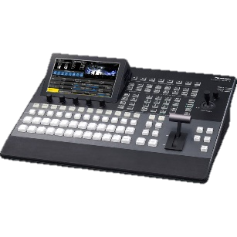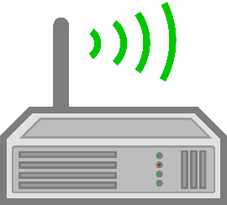

*Signalizačná jednotka*

*videostrižňa*

*Riadiaca jednotka*

# RF komunikácia v pásme ISM

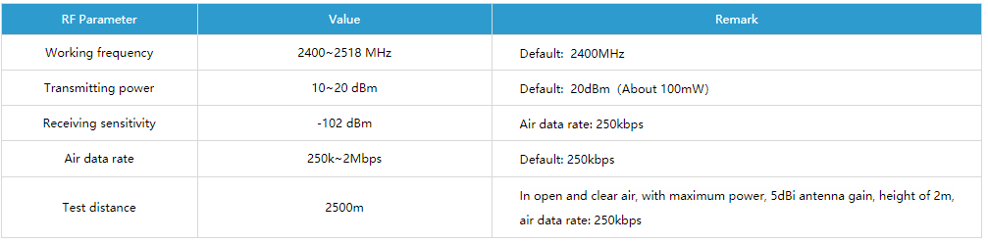Medzi najvyššími prioritami projektu bolo vybranie komunikačného modulu. Jeho priorita je viazaná najmä na rozhranie, s akým bude komunikovať s mikrokontrolérom. Po analýze viacerých riešení sa nám najviac zapáčili moduly od čínskeho výrobcu CDEbyte. Tento výrobca sa zameriava čisto na priemyselnú výrobu komunikačných modulov s rôznymi frekvenciami, výkonnostnou triedou alebo rozhraním. Veľkou výhodou je unifikovanie rozmerov a rozloženia konektorov pri moduloch s rôznymi špecifikáciami. Výrobca k svojim výrobkom poskytuje aj veľmi kvalitnú dokumentáciu dostupnú na oficiálnej stránke. Po výbere konkrétneho produktu z katalógu je možné si ho objednať cez internetový obchod Ebay. Pre náš projekt sme využili moduly E34 – 2G4H20D, komunikujúce pomocou UART rozhrania. Konkrétna špecifikácia je uvedená v tabuľke pod textom. Medzi veľké výhody týchto modulov je aj dodávaný softvér pre nastavovanie modulov pomocou PC aplikácie, kde pomocou grafického rozhrania si môžeme nakonfigurovať nastavenia, bez nutnosti prepaľovania softvéru v mikrokontroléry.

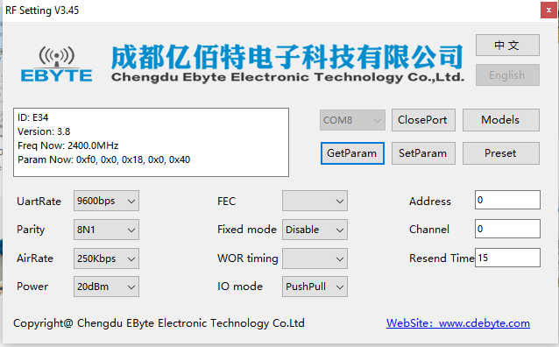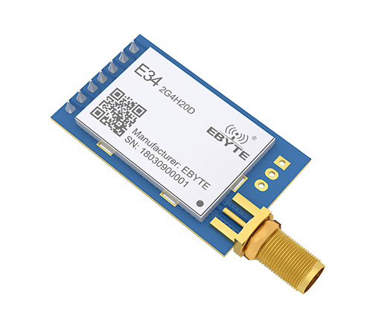

ISM písmo – Voľné frekvenčné pásmo vyhradené pre priemyselné, vedecké a medicínske účely

# Riadiaca jednotka

Na modul mikrokontroléra riadiacej jednotky sme mali požiadavky na minimálne 3 rozhrania USART (RF komunikácia, Bluetooth modul, servisný kanál), dostatočný počet vstupno-výstupných konektorov (min. 12 konektorov potrebných na zber dát zo videostrižne) a nízke cenové náklady. Ako vyhovujúce riešenie sme vybrali mikrokontrolér Atmel Xmega 128A4U, ktorý spĺňal všetky naše požiadavky (špecifikácia pod textom). Softvér je vyvíjaný v jazyku C s využitím knižníc používaných od výrobcu, poprípade ich úpravou pre naše potreby.

Hlavné činnosti riadiacej jednotky:

* pravidelná kontrola zmeny stavu kamier, prevod do štandardizovaného tvaru, odoslanie dát ku kameramanom
* vysielanie obnovovacieho signálu kameramanom, pre kontrolu funkčnosti riadiacej jednotky z pohľadu kameramanov
* brána medzi Bluetooth a RF komunikáciou

Po zadefinovaní všetkých komponentov, sme navrhli špecializované dosky pre naše zariadenie. Tie obsahovali už zabudované pätice pre RF a Bluetooth komunikačný modul, LED signalizačné diódy, programovací konektor PID, konektor DSUB – 15, pre káblové spojenie s videostrižňou a napájanie pomocou mikro-USB konektora.

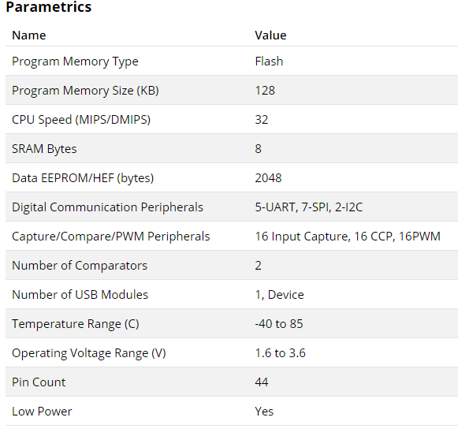

# Signalizačná jednotka

Táto jednotka má za úlohu prijímať a zobrazovať dáta kameramanom. Pre svetelné zobrazenie dát, využíva svetelné diódy napojené na konektory s možnosťou PWM. Na zobrazovanie dát na displeji sme vybrali OLED displej s rozlíšením 128x64 pixelov a rozhraním I2C. Tento displej býva často využívaný pri prototypových aplikáciách vyvíjaný na platforme Arduino. Ako mikrokontrolér sme vybrali ATmega 328P – AUP, ktorý spĺňa všetky naše požiadavky a máme s ním skúsenosti z viacerých iných projektov. Konkrétne špecifikácie nájdeme pod textom. Ako v prípade riadiacej jednotky sme programovali softvér v jazyku C a využívali sme knižnice od výrobcu. Veľkú úpravu sme ale museli urobiť pri knižnici na zobrazovanie dát na displeji, ktorú sme previali zo stránky GitHub, kde bola prerobená z jazyku C++. Dorobili sme si vlastné funkcie na zobrazovanie nami potrebných dát a takisto zadefinovali nový font vyrobený pomocou programu GLCD Font Creator (odkaz na poslednej stránke). Pri návrhu dosiek plošného spoja sme pridali aj tri tlačidlá, ktoré budú môcť interagovať na prijaté správy. Ďalším vylepšením do budúcna je potreba zníženia spotreby zariadenia, pretože to je napájané pomocou micro-USB konektora z batérie kamery, na ktorej je pripevnený, čím znižuje jej výdrž.

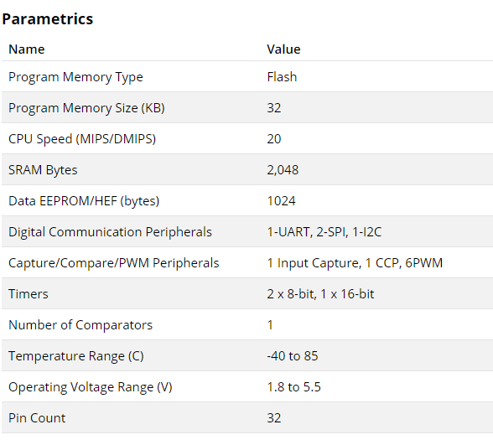

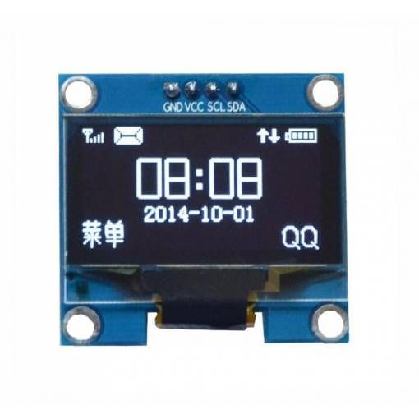

*OLED displej*

# Bluetooth modul

Pre komunikáciu s Android aplikáciu sme využili technológiu Bluetooth, ktorá už je štandardne implementovaná vo väčšine zariadení na trhu. Na pridanie možnosti komunikácie týmto spôsobom riadiacou jednotkou, musíme pripojiť k jednotke Bluetooth modul. Pre naše účely sme si vybrali modul HC-05, ktorý je veľmi často používaný, finančne nenáročný a spoľahlivý. Tento komponent komunikuje s mikrokontrolérom na riadiacej jednotke pomocou UART rozhrania. Takisto obsahuje aj konektor na prepínanie režimu nastavovania alebo prenosu dát a konektor nesúci informácie o pripojení externého zariadenia k Bluetooth modulu. DPS modulu obsahuje tlačidlo reset a informačnú diódu.

Základná konfigurácia modulu:

* názov: *HC-05*
* heslo: *1234*
* základný režim – *prenos dát*
* režimu prenosu dát: *9600, 8, N, 1 (Baud rate, bity, parita, ukonč. bit)*
* režim nastavovanie: *38400, 8, N, 1*

Technická špecifikácia:

* operatívne napätie: 4 – 6V
* operatívny prúd: 30mA
* dosah: <100m
* splňuje štandard IEEE 802.15.1
* módy: Master, Slave, Master/Slave

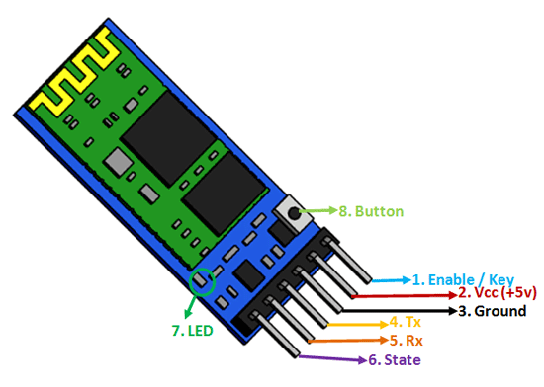

# Android aplikácia

Pre odosielanie krátkych textových správ sme si vybrali možnosť vytvorenia Android aplikácie, ktorá v grafickom rozhraní buď vyberie danú správu už z predpripravených alebo napíše novú, ktorú odošle prostredníctvom Bluetooth riadiacej jednotke a tá ju rozdistribuuje signalizačným jednotkám, teda kameramanom. Počas riešenia projektu, sme nemali veľa času na dlhý vývoj tejto aplikácie a tak sme využili prototypovaciu online aplikáciu MIT APP Inventor namiesto vývojového softvéru Android Studio. Táto aplikácia má výhodu najmä v jednoduchom ovládaní, kde programovanie využíva namiesto písania textového kódu grafické bloky, ktoré do seba logicky zapadajú. Interface jednotlivých komponentov a rôzne riešenia danej problematiky sú skryté za jednoduchú grafiku. Grafické rozhranie aplikácie sa tvorí metódou „drag and drop“ z ponúknutých komponentov. Aplikácia pridáva možnosť vloženia rozšírení tretích strán, ktoré ponúkajú rôzne vylepšenia, oproti pôvodnej aplikácií.

Hlavné výhody a nevýhody využitia MIT APP Inventor:

+ jednoduché rozhranie

+ využívanie komponentov bez nutnosti znalosti ich vnútornej štruktúry

+ rýchla rozšíriteľnosť aplikácie

* niektoré komponenty sú zastaralé a nemajú náhradu
* rozšíriteľnosť aplikácie pomocou Android Studio je oveľa väčšia
* odozva niektorých prvkov je pridlhá

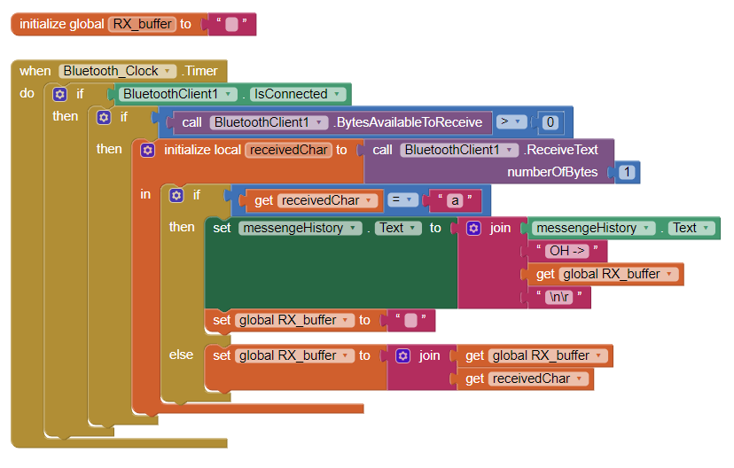

*Ukážka programovania pomocou logických blokov – prijímanie dát z Bluetooth klienta*

# Záver

Projektovú výučbu počas inžinierskeho štúdia hodnotíme veľmi pozitívne. Počas 3 semestrov sme sa oboznámili s rôznymi technológiami a dostali sme príležitosť veľa z nich vysúšať aj v praxi. Naše výsledky z predmetu Projekt 3 by sme ďalej chceli rozvinúť do diplomovej práce, ako bolo na začiatku plánované. Počas semestra sme rozvinuli analyzované riešenia do konkrétnych zariadené. Podarilo sa nám úspešne vytvoriť riadiaci modul a na prototypovej doske, ktorú nám poskytla Katedra technickej kybernetiky, vytvoriť funkčný model signalizačného zariadenia. V čase písania tejto dokumentácie sú DPS potrebné na signalizačný modul už vo výrobe. Takisto sme úspešne vytvorili základnú Android aplikáciu pre overenie funkčnosti zobrazovania správ na grafickom displeji. Do budúcna by sme chceli osadiť a dať do prevádzky už finálne verziu signalizačného modulu, vyriešiť problémy so synchronizovaním odosielania správ, optimalizovanie spotreby jednotlivých častí systému ale najmä vylepšenie funkčnosti Android aplikácie, poprípade prechod na Android Studio.

V závere by sme radi poďakovali vedúcemu našej projektovej výučby   
prof. Ing. Juraj Miček, PhD., ktorý nám po celý čas poskytoval užitočné vedomosti, informácie ale aj vylepšenia pri riešení rôznej problematiky našej práce.

# Odkazy

Technická špecifikácia RF komunikačného modulu CDEbyte E34-2G4H20D:

<http://www.ebyte.com/en/product-view-news.aspx?id=146>

Technická špecifikácia mikrokontroléra Atmel Xmega128A4U:

<https://www.microchip.com/wwwproducts/en/ATxmega128A4U>

Technická špecifikácia mikrokontroléra Atmel Mega 328p-AUP:

<https://www.microchip.com/wwwproducts/en/ATmega328>

Program na vytváranie vlastného písma a grafiky – GLCD Font creator:

<https://www.mikroe.com/glcd-font-creator>

Technická dokumentácia k bluetooth modulu HC-05:

<https://components101.com/wireless/hc-05-bluetooth-module>

Online aplikácie MIT APP Inventor pre vývoj Android aplikácie:

<http://ai2.appinventor.mit.edu>